L1-08 + L1-09
Base Plan RTL详细设计
文档版本：V0.1

项目 | 内容
设计对象 | L1-08 FIR幅频补偿 + L1-09全通IIR相位/群时延补偿
RTL目录 | RTL_design_v2
顶层模块 | base_plan_v2_top
文档属性 | 详细设计，V0.1；本版本不填写姓名、日期及审核人
GitHub：Yuzhe2005/L1-08-L1-09
RIGOL work document

文档修订记录 Revision record
版本 | 修改描述 | 作者/日期
V0.1 | 根据当前RTL design version2生成初始详细设计 | 本版本不填写
本详细设计以当前本地RTL_design_v2源码为准；未经综合、STA或仿真确认的数据不写成结论。

目录 Catalog
文档修订记录 Revision record 2
目录 Catalog 2
缩略语清单 Abbreviations list 4
1 文档描述 4
2 设计结构 5
2.1 模块整体结构 5
2.2 模块代码结构与IP使用 6
2.3 默认参数与数据格式 7
2.4 时钟域与吞吐 7
2.5 关键路径分析 7
3 详细设计 8
3.1 base_plan_v2_top 顶层模块 8
3.2 l1_08_v2_input_buffer 9
3.3 L1-08 single core 10
3.4 L1-08 parallel core 10
3.5 L1-09 single core 11
3.6 L1-09 parallel core 12
3.7 l1_09_v2_output_buffer 13
3.8 时钟、复位与CDC 15
4 接口设计 16
4.1 顶层接口信号 16
4.2 valid-ready时序 17
4.3 mode配置与启动 17
5 错误与异常处理 18
6 资源统计与时序状态 18
7 当前设计边界与集成假设 19
参考资料/附录 19
A.1 参考文档 19
A.2 RTL文件 19
A.3 Repository 19

目录说明：Word打开文档时会更新目录和页码；如未自动更新，可选中目录后按F9。

缩略语清单 Abbreviations list
缩略语 | 英文全称 | 说明
RTL | Register Transfer Level | 寄存器传输级
FIR | Finite Impulse Response | 有限冲激响应滤波器
IIR | Infinite Impulse Response | 无限冲激响应滤波器
IQ | In-phase / Quadrature | 同相/正交复数采样数据
FIFO | First In First Out | 先进先出缓存
CDC | Clock Domain Crossing | 跨时钟域
MAC | Multiply-Accumulate | 乘加运算
P | PARALLEL_FACTOR | 每个compute clk并行处理的sample数，默认4
pt | sample point | 一个复数IQ样点，即I=16 bit、Q=16 bit
STA | Static Timing Analysis | 静态时序分析

1 文档描述
本文档面向系统工程师、RTL设计人员和验证人员，详细说明L1-08 + L1-09 Base Plan RTL version2的模块结构、数据路径、状态更新、跨时钟域、流控、错误语义和当前设计边界。
设计以base_plan_v2_top为顶层，同时例化single与buffered-parallel两条路径。L1-08执行80-tap FIR幅频补偿；L1-09执行64个二阶全通section级联的相位/群时延补偿。I、Q两路使用相同系数、独立数据状态。
- 本文只描述RTL_design_v2当前实现，不包含第三种离线/理想无限缓存模式。
- 系数来自RTL内部常量ROM，没有CPU运行时加载接口。
- sample_clk、clk和output_clk的MHz数值由系统集成及时序约束确定。
- 精确资源占用、Fmax和时序裕量必须以后续综合/STA报告为准。

2 设计结构

2.1 模块整体结构
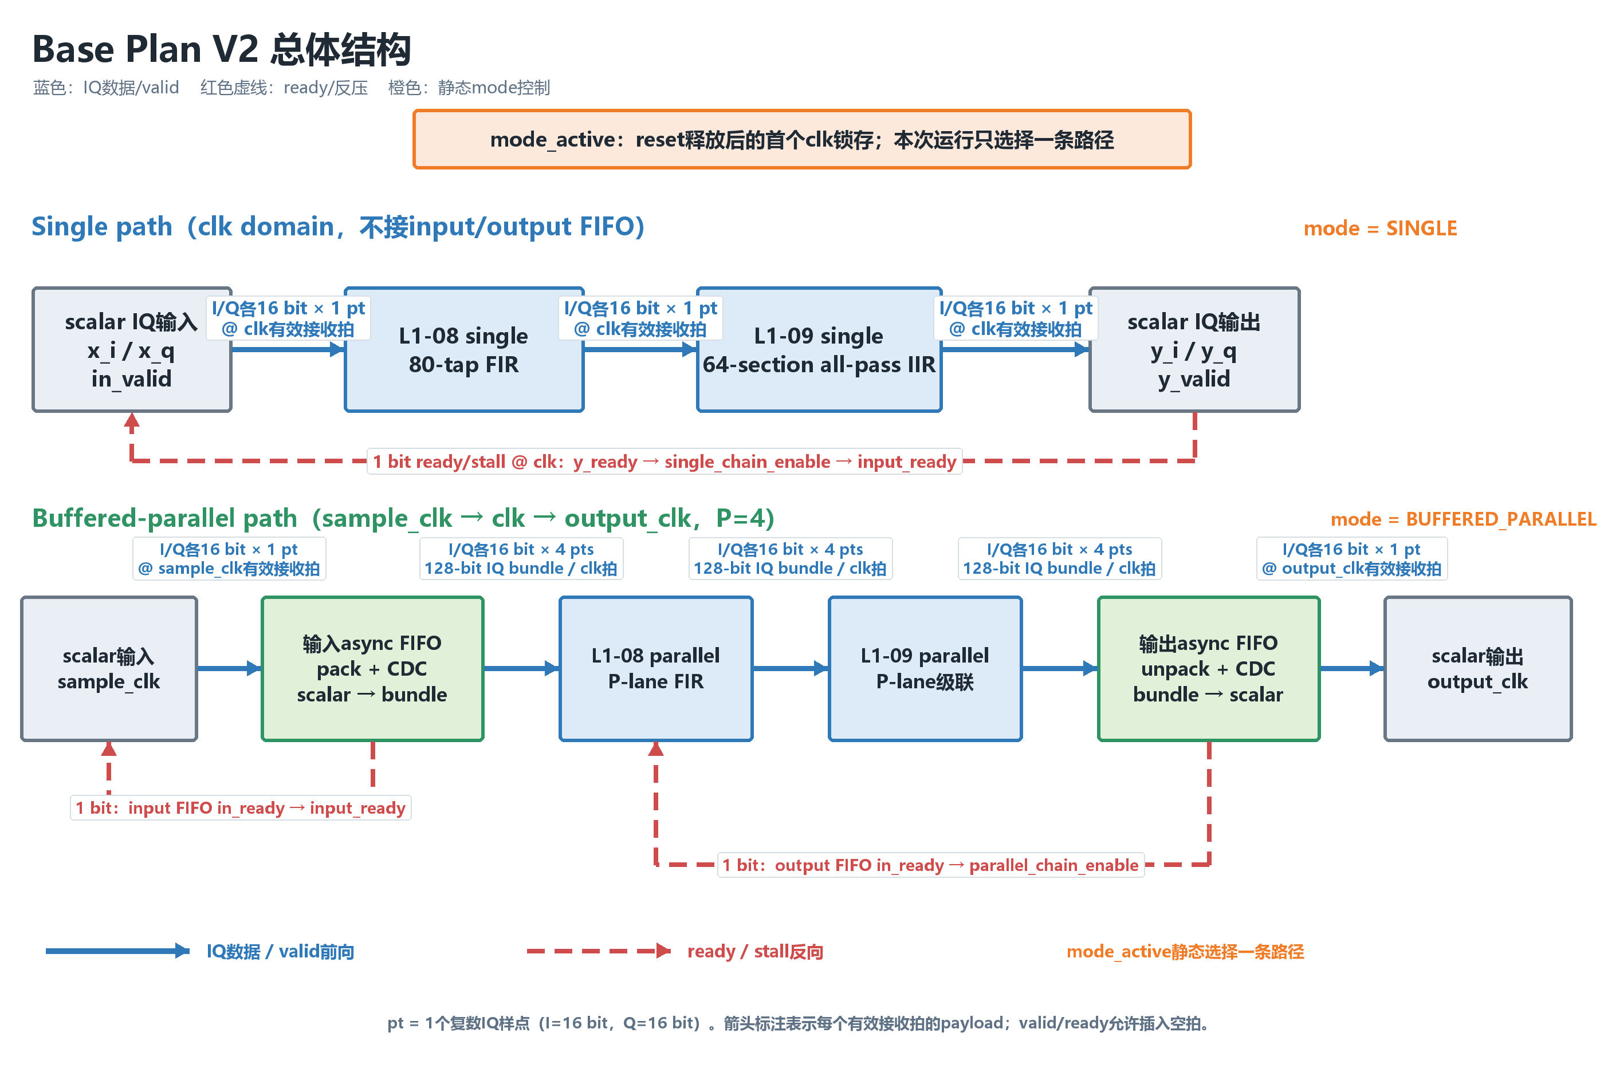
图2-1 L1-08 + L1-09 Base Plan V2总体结构
Single path完全位于clk domain，不接输入/输出FIFO；buffered-parallel path使用输入和输出两个异步FIFO，将scalar IQ转换为P-lane bundle并在输出侧恢复为scalar IQ。

2.2 模块代码结构与IP使用
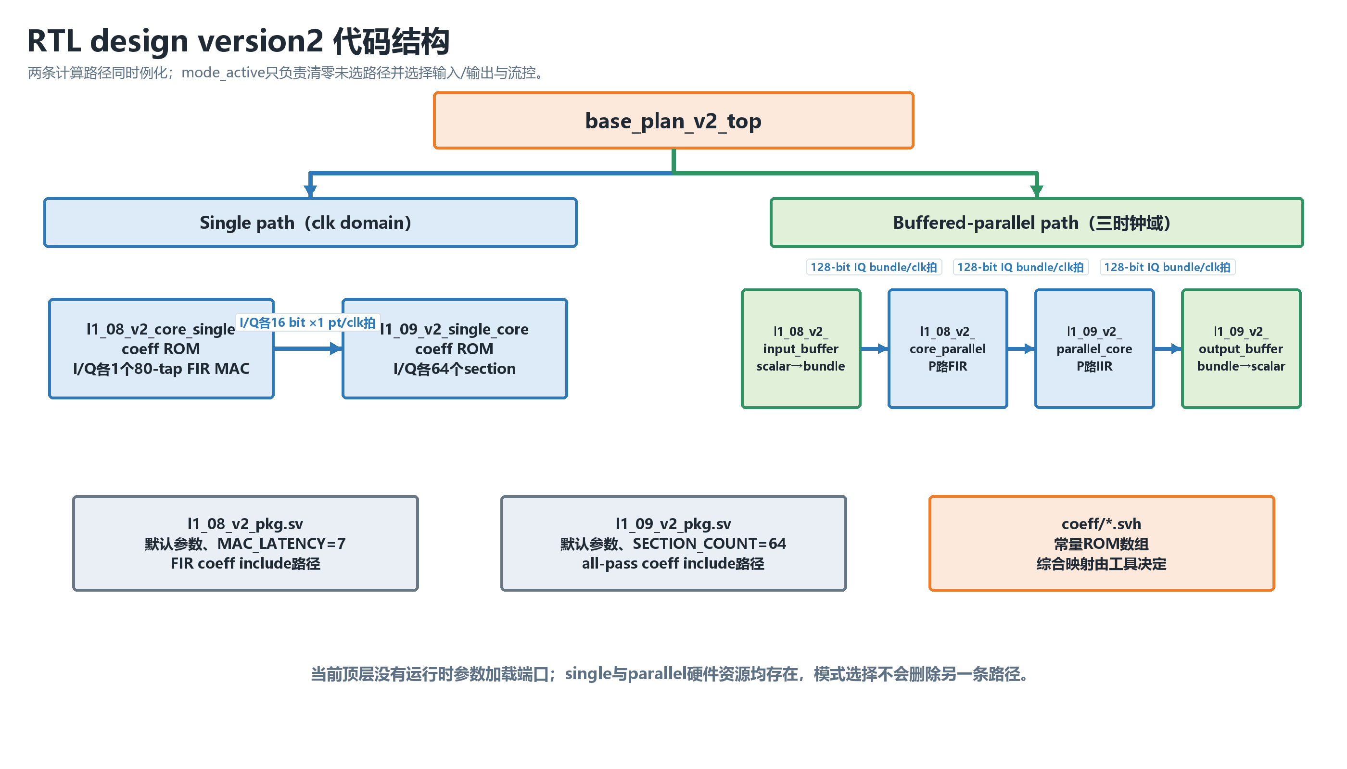
图2-2 RTL design version2代码结构
当前RTL未例化厂商专用FIFO或DSP IP。乘法器、常量ROM和memory均由SystemVerilog结构描述，最终映射到DSP、LUT、register或block RAM由综合工具、器件和约束决定。
文件 | 主要模块 | 作用
base_plan_v2_top.sv | base_plan_v2_top | 模式锁存、路径选择、反压、CDC控制和错误汇总
l1_08_input_buffer.sv | l1_08_v2_input_buffer | scalar-to-bundle async FIFO与输入协议检查
l1_08_single_core.sv | coeff bank / fir_mac / core_single | 常量FIR ROM、80-tap MAC和single history
l1_08_parallel_core.sv | l1_08_v2_core_parallel | P-lane卷积窗口、history与parallel FIR
l1_09_single_core.sv | single coeff/section/cascade/core | single二阶全通section和64级级联
l1_09_parallel_core.sv | parallel coeff/section/core | section内P-lane组合级联和64级bundle pipeline
l1_09_output_buffer.sv | l1_09_v2_output_buffer | bundle-to-scalar async FIFO
l1_08_v2_pkg.sv / l1_09_v2_pkg.sv | package | 默认参数和系数include路径

2.3 默认参数与数据格式
参数 | 默认值 | 派生值/说明
DATA_WIDTH | 16 bit | signed I、Q；1 pt总IQ payload=32 bit
TAP_NUM | 80 | L1-08 FIR tap数
L1_08_COEFF_WIDTH / FRAC | 16 / 13 bit | 乘积32 bit；ACCUM_WIDTH=39 bit
L1_08_MAC_LATENCY | 7 clk | data和valid pipeline对齐
L1_09_SECTION_COUNT | 64 | 每个I/Q cascade有64个二阶section
L1_09_COEFF_WIDTH / FRAC | 18 / 15 bit | 乘积34 bit；ACCUM_WIDTH=37 bit
PARALLEL_FACTOR | 4 | 每个bundle含4 pts；IQ payload=128 bit
INPUT/OUTPUT_BUFFER_DEPTH | 1024 scalar samples | BUNDLE_DEPTH=256；pointer=9 bit

2.4 时钟域与吞吐
路径/边界 | 时钟域 | 每个有效接收拍的数据 | 长期条件
Single输入→计算→输出 | clk | I/Q各16 bit ×1 pt | 最大1 pt/clk，受y_ready反压
Parallel scalar输入 | sample_clk | I/Q各16 bit ×1 pt | 平均输入≤P×Fclk且FIFO不长期增长
Parallel compute | clk | I/Q各16 bit ×P pts | 默认P=4，最大4 pts/clk
Parallel scalar输出 | output_clk | I/Q各16 bit ×1 pt | 平均输入≤平均output_accept
频率说明：RTL没有定义具体MHz。箭头上的“每拍”表示对应时钟域内一次valid-ready接收事件，不代表每个clock都必须有有效数据。

2.5 关键路径分析
- L1-09 parallel section内存在P个lane的组合递归链，后一个lane使用前一个lane的y_next。该路径是当前最明确的候选关键路径，P增大时组合深度增加。
- L1-08 FIR MAC将80个乘积通过6级部分和及mac_out寄存器分段；单级候选路径主要是乘法到第一级加法寄存器，或一级39-bit加法。
- 异步FIFO还包含Gray pointer比较和full/empty组合逻辑，但其规模较小。
结论边界：当前没有综合和STA结果，因此不能给出数值Fmax，也不能把候选路径写成最终关键路径。

3 详细设计

3.1 base_plan_v2_top 顶层模块
base_plan_v2_top同时例化single与buffered-parallel两条完整数据路径。mode_active在reset_n释放后的首个clk上升沿锁存，之后运行期间保持；未选路径通过clear保持清空，输出与ready逻辑只选择当前路径。
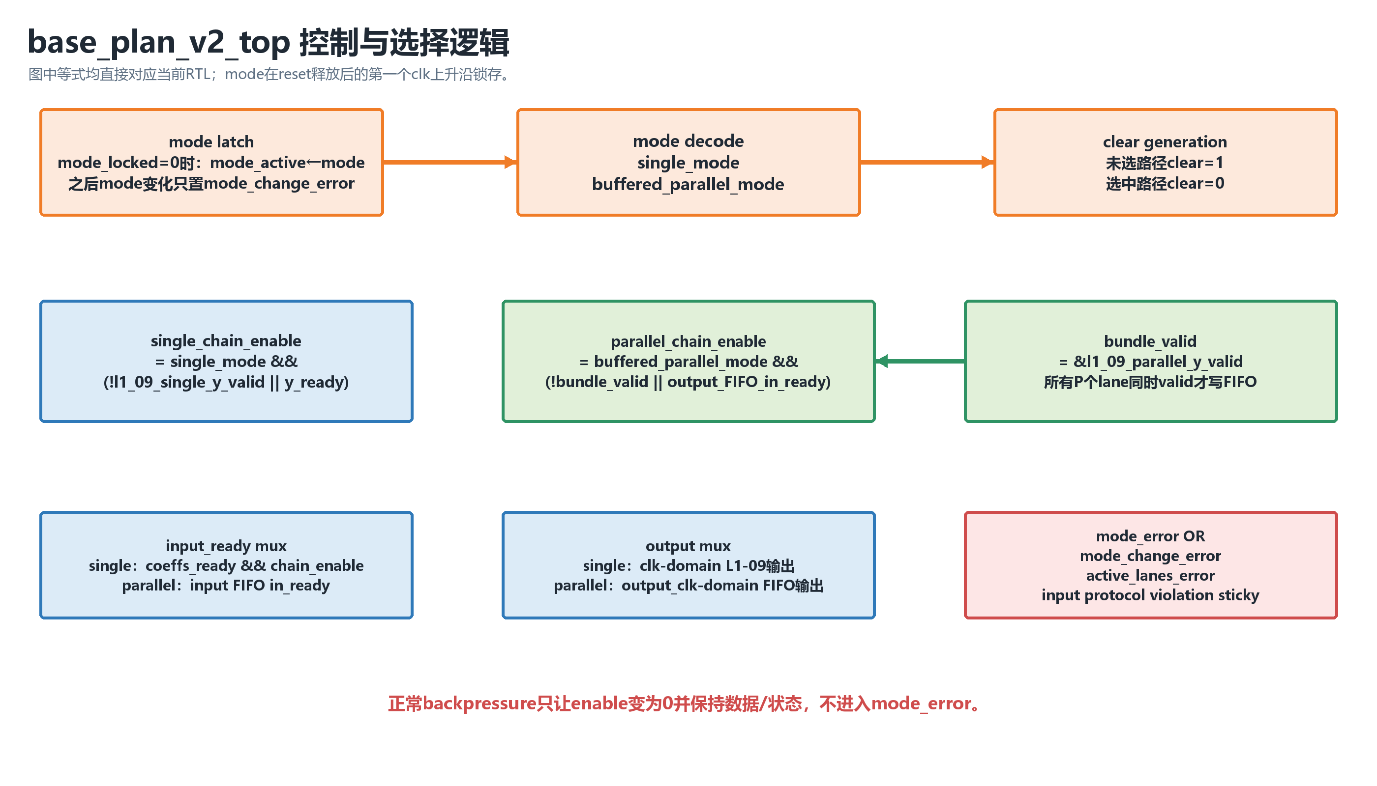
图3-1 base_plan_v2_top控制与选择逻辑
single_chain_enable = single_mode && (!l1_09_single_y_valid || y_ready)
parallel_output_bundle_valid = &l1_09_parallel_y_valid
parallel_chain_enable = buffered_parallel_mode &&
(!parallel_output_bundle_valid || parallel_output_buffer_in_ready)
mode_error = mode_change_error || l1_08_parallel_active_lanes_error
|| input_buffer_overflow_error
- Single下游stall时，single_chain_enable=0，L1-08/L1-09数据、valid pipeline和history/state同步保持，input_ready=0。
- Parallel仅在已有完整输出bundle且输出FIFO无空间时暂停；暂停后输入FIFO不再pop，但sample_clk输入仍可使用输入FIFO剩余空间。
- buffered_parallel_mode经过2-FF同步到output_clk后控制输出FIFO读侧clear/enable。
- coeffs_ready选择当前路径L1-08与L1-09 coeffs_ready的逻辑与。

3.2 l1_08_v2_input_buffer
输入buffer在sample_clk域接收scalar IQ，并按lane0到lane(P-1)的时间顺序形成full bundle；异步FIFO在clk域一次输出一个完整bundle。
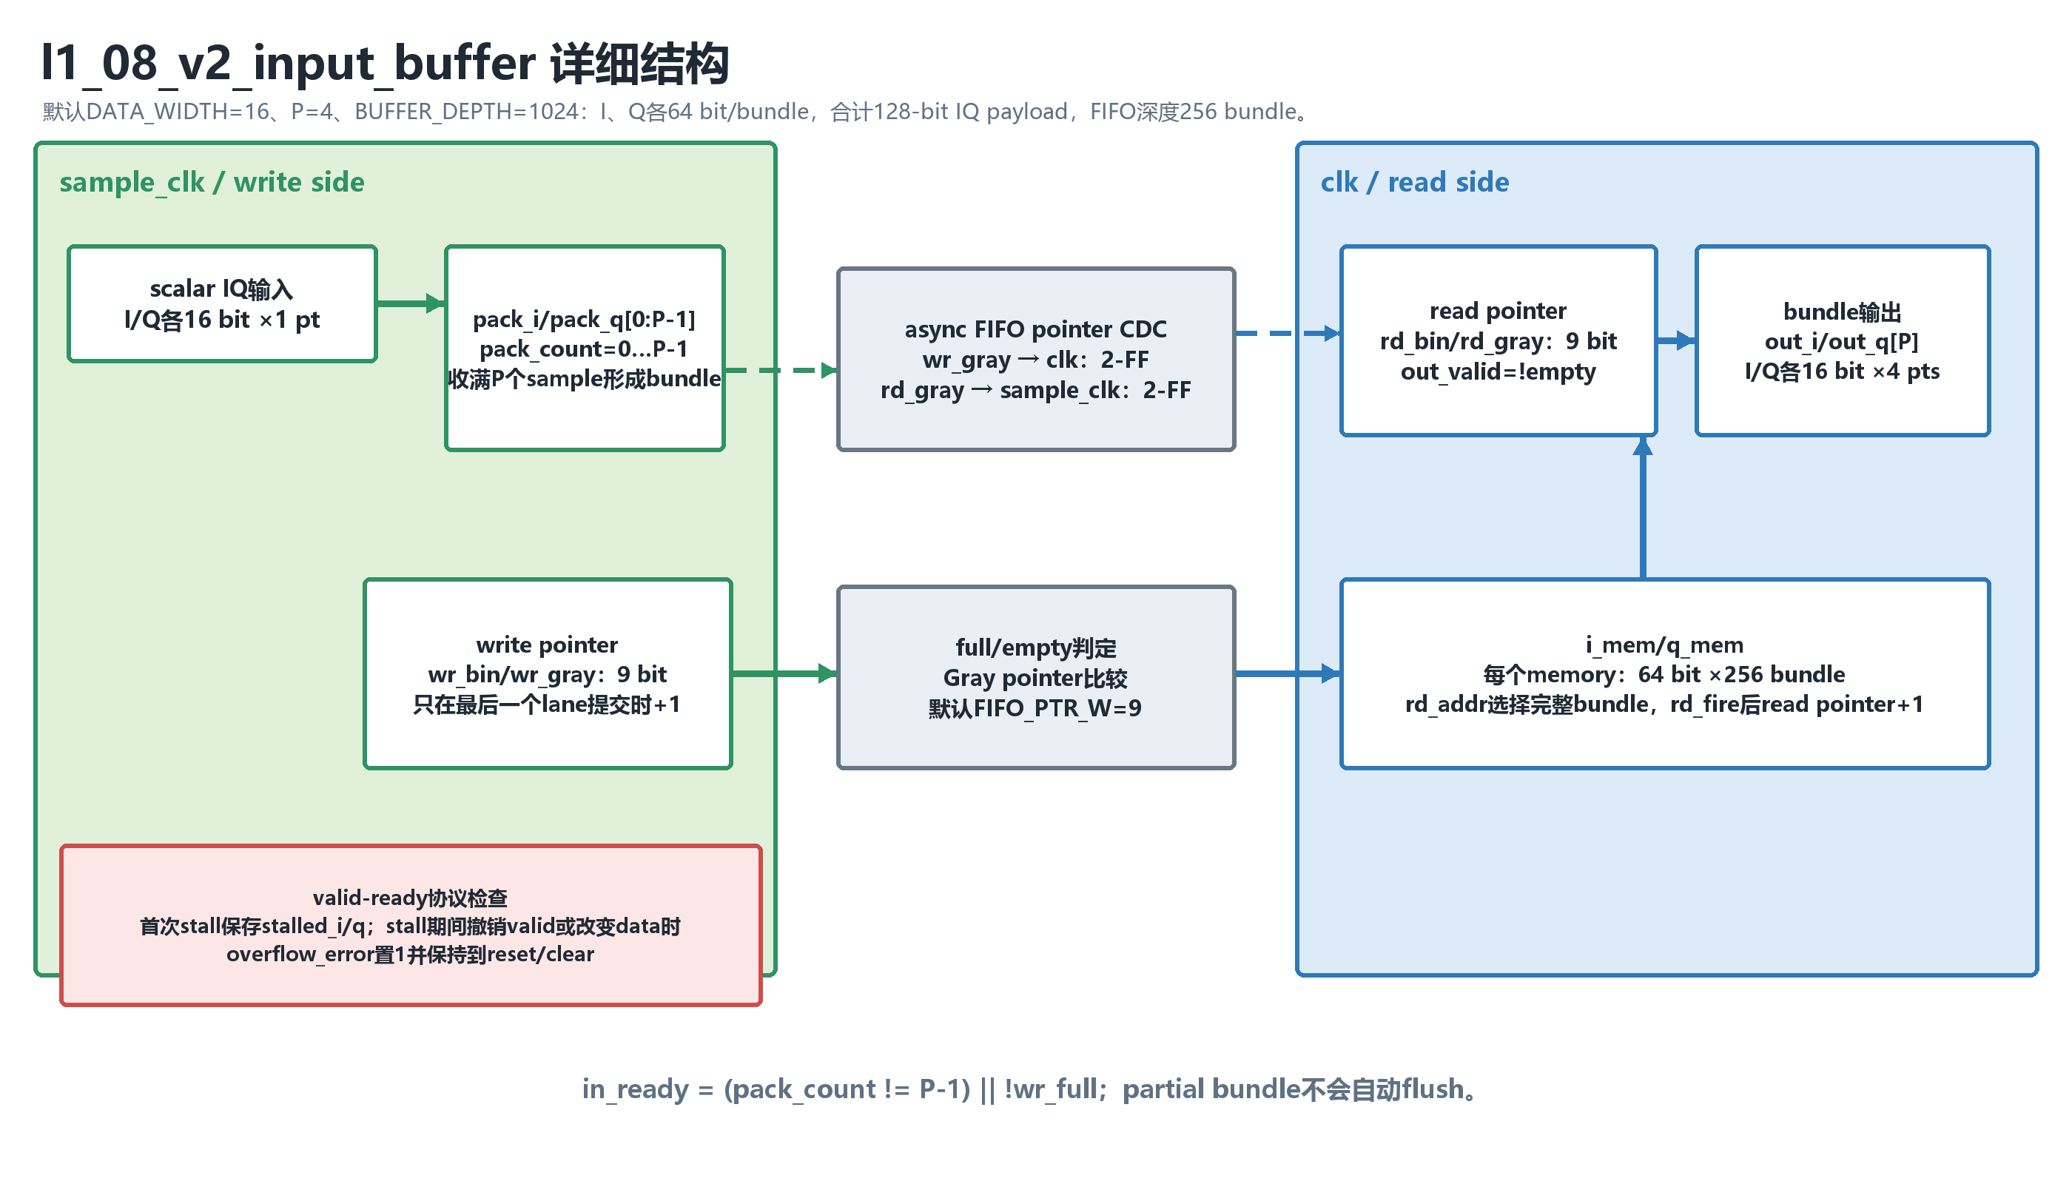
图3-2 输入异步FIFO内部结构
BUNDLE_DEPTH = BUFFER_DEPTH / PARALLEL_FACTOR = 1024 / 4 = 256
BUNDLE_W = DATA_WIDTH * PARALLEL_FACTOR = 16 * 4 = 64 bit per I or Q
in_ready = (pack_count != P-1) || !wr_full
- 前P-1个sample只写pack寄存器；第P个sample被接收时，将完整I/Q bundle写入memory并让wr_bin加1。
- read side的out_valid由!rd_empty产生；out_valid && out_ready时一次pop完整bundle并让rd_bin加1。
- overflow_error不是正常FIFO满，而是上游在stall期间撤销valid或改变data的sticky valid-ready协议违规。
- 当前不支持partial bundle flush；frame长度应是P的整数倍，或由系统外层处理尾包。
复位假设：write/read两侧复位必须在开始新一段数据前协调完成；运行中只复位一侧不属于当前支持场景。

3.3 L1-08 single core
l1_08_v2_core_single为I、Q分别维护80个16-bit history sample，并为I/Q各例化一个l1_08_v2_fir_mac。系数由常量ROM并行提供。
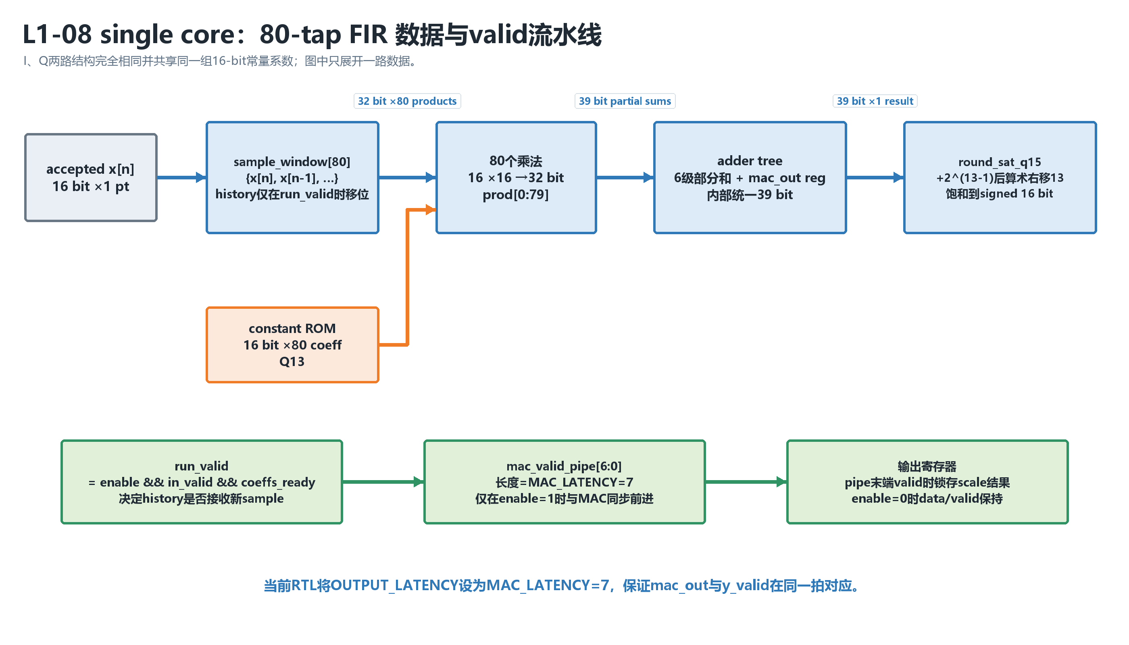
图3-3 L1-08 single FIR数据与valid流水线
y[n] = Σ(k=0..79) h[k] * x[n-k]
- mac_i_window[0]=当前x_i，其余tap来自上一拍history；Q路相同。
- MAC由80个32-bit乘积、6级39-bit部分和及mac_out寄存器构成。
- round_sat_q15按RTL实现先加2^(COEFF_FRAC_BITS-1)，再算术右移13 bit，并饱和到signed 16-bit范围。
- history只在run_valid时移动；MAC与valid pipeline只在enable=1时移动。
- OUTPUT_LATENCY=MAC_LATENCY=7，修正后data和valid在同一输出拍对应。

3.4 L1-08 parallel core
parallel core一次接收P个按时间排序的sample。每个lane的卷积窗口由当前bundle中不晚于该lane的sample与旧history拼接，保证结果与scalar FIR逐sample计算一致。
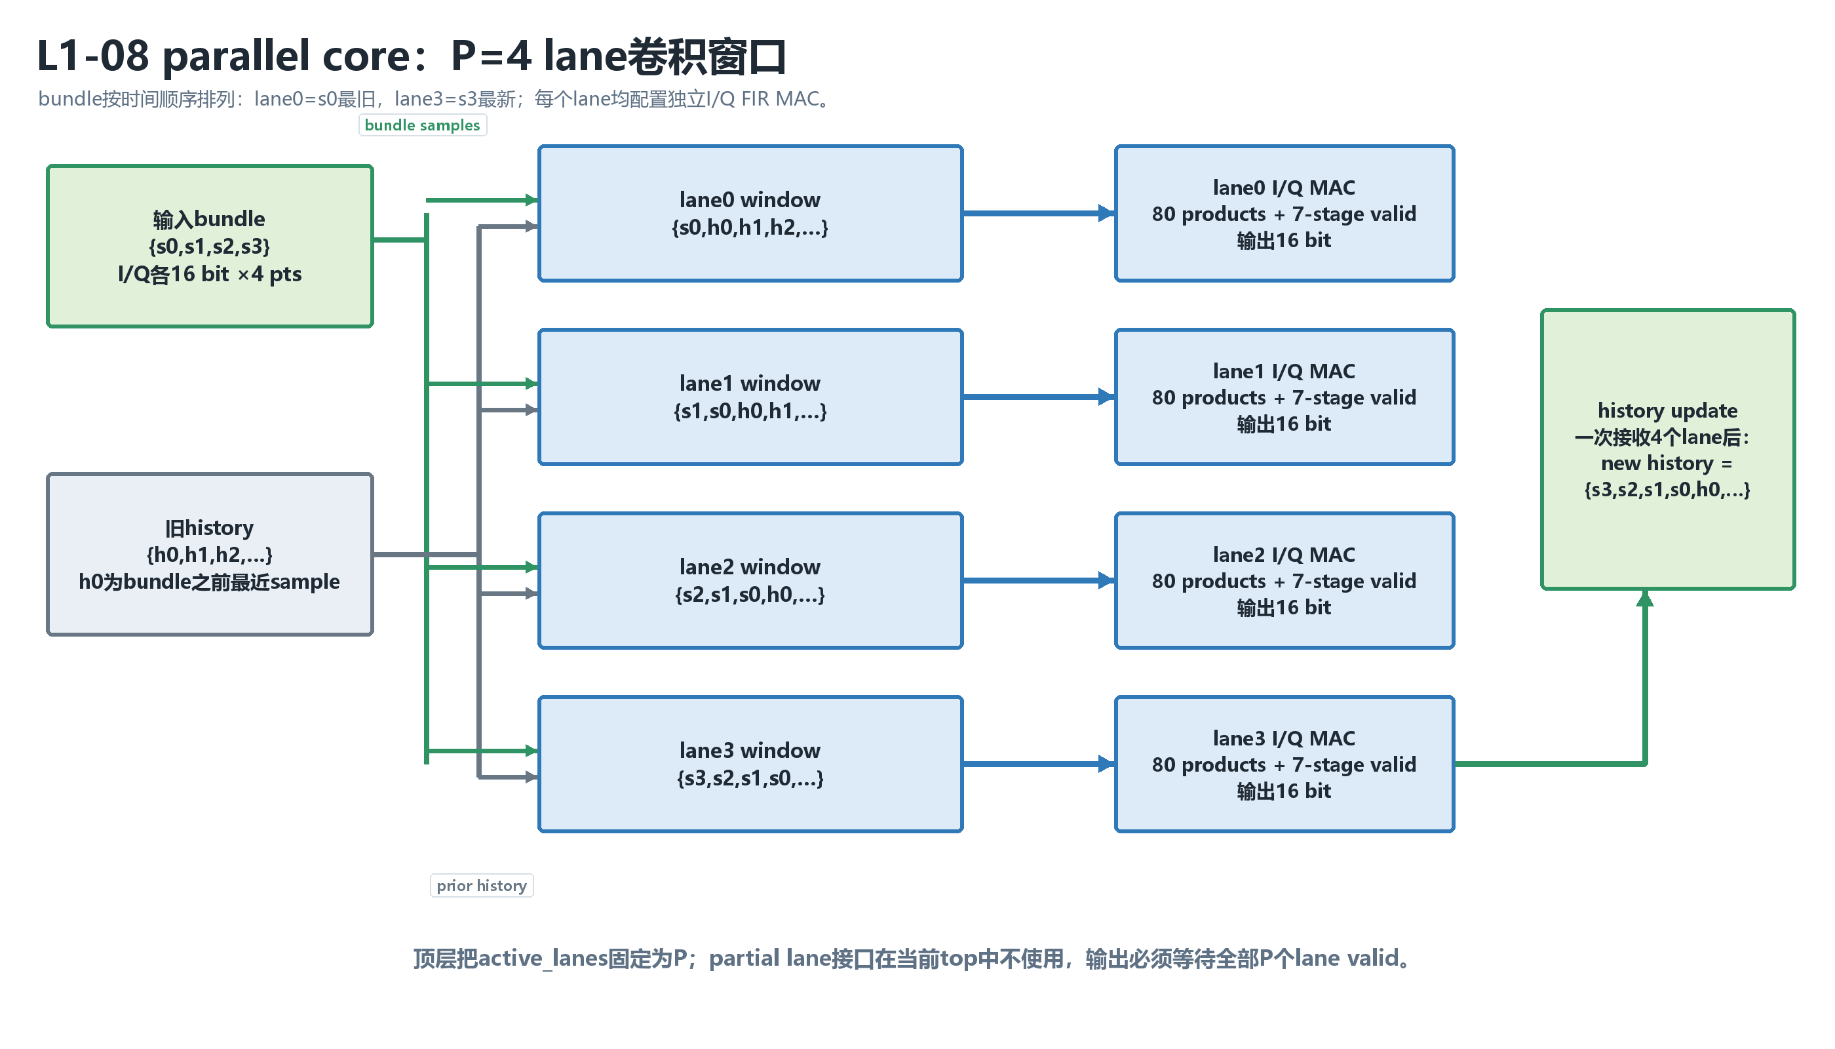
图3-4 L1-08 parallel lane卷积窗口
lane_window[lane][tap] =
x[lane-tap], tap <= lane
history[tap-lane-1], tap > lane
- 每个lane为I/Q各例化一个80-tap FIR MAC；默认P=4，因此parallel L1-08共有8个FIR MAC数据通道。
- 接收一个bundle后，history头部更新为{s3,s2,s1,s0}，后面接旧history。
- active_lanes大于P时active_lanes_error=1；当前top固定传入P，不使用partial lane。
- 每个lane具有独立7-cycle valid pipe；顶层只有在全部P个lane valid时才认为输出bundle有效。

3.5 L1-09 single core
L1-09 single由I/Q两套64-section cascade构成。每个section保存x1、x2、y1、y2四个16-bit state，使用该section对应的18-bit a1/a2系数。
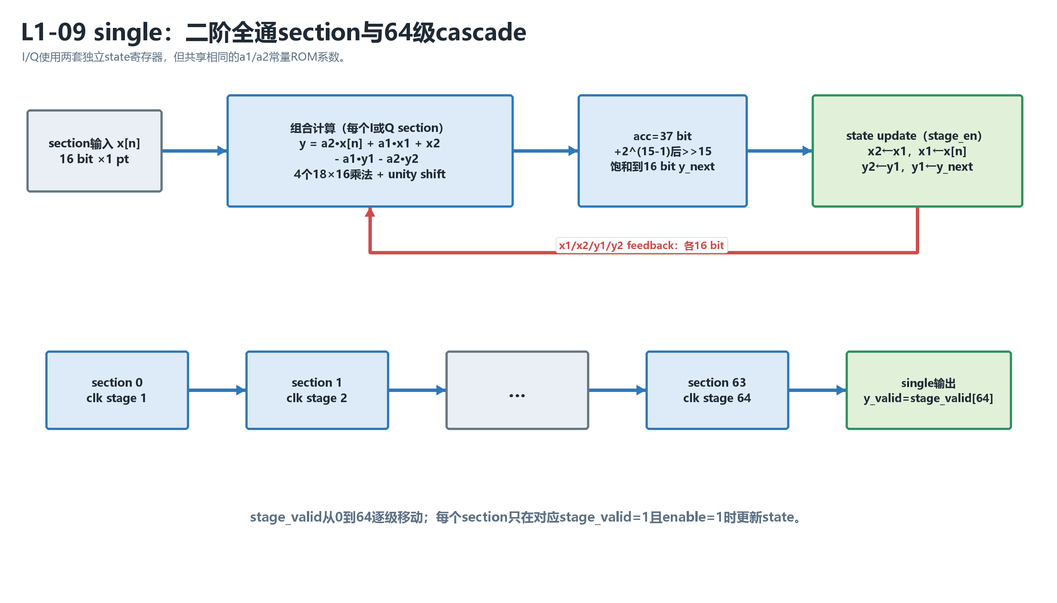
图3-5 L1-09 single二阶全通section与64级cascade
y[n] = a2*x[n] + a1*x[n-1] + x[n-2]
- a1*y[n-1] - a2*y[n-2]
- 每个section有4个系数乘法；x2 unity项通过扩展后左移COEFF_FRAC_BITS实现。
- 5项在37-bit acc中加减，加2^(15-1)后算术右移15 bit，并饱和到signed 16 bit。
- stage_en=enable && stage_valid[sec]；没有有效sample时section state不更新。
- stage_valid经过64级寄存器到达输出；持续enable时cascade能够流水接收scalar sample。

3.6 L1-09 parallel core
parallel core仍包含64个按clock级联的section，但每个section内部一次处理P个连续sample。为了保持IIR递归正确性，lane0到lane(P-1)在组合逻辑内顺序依赖。
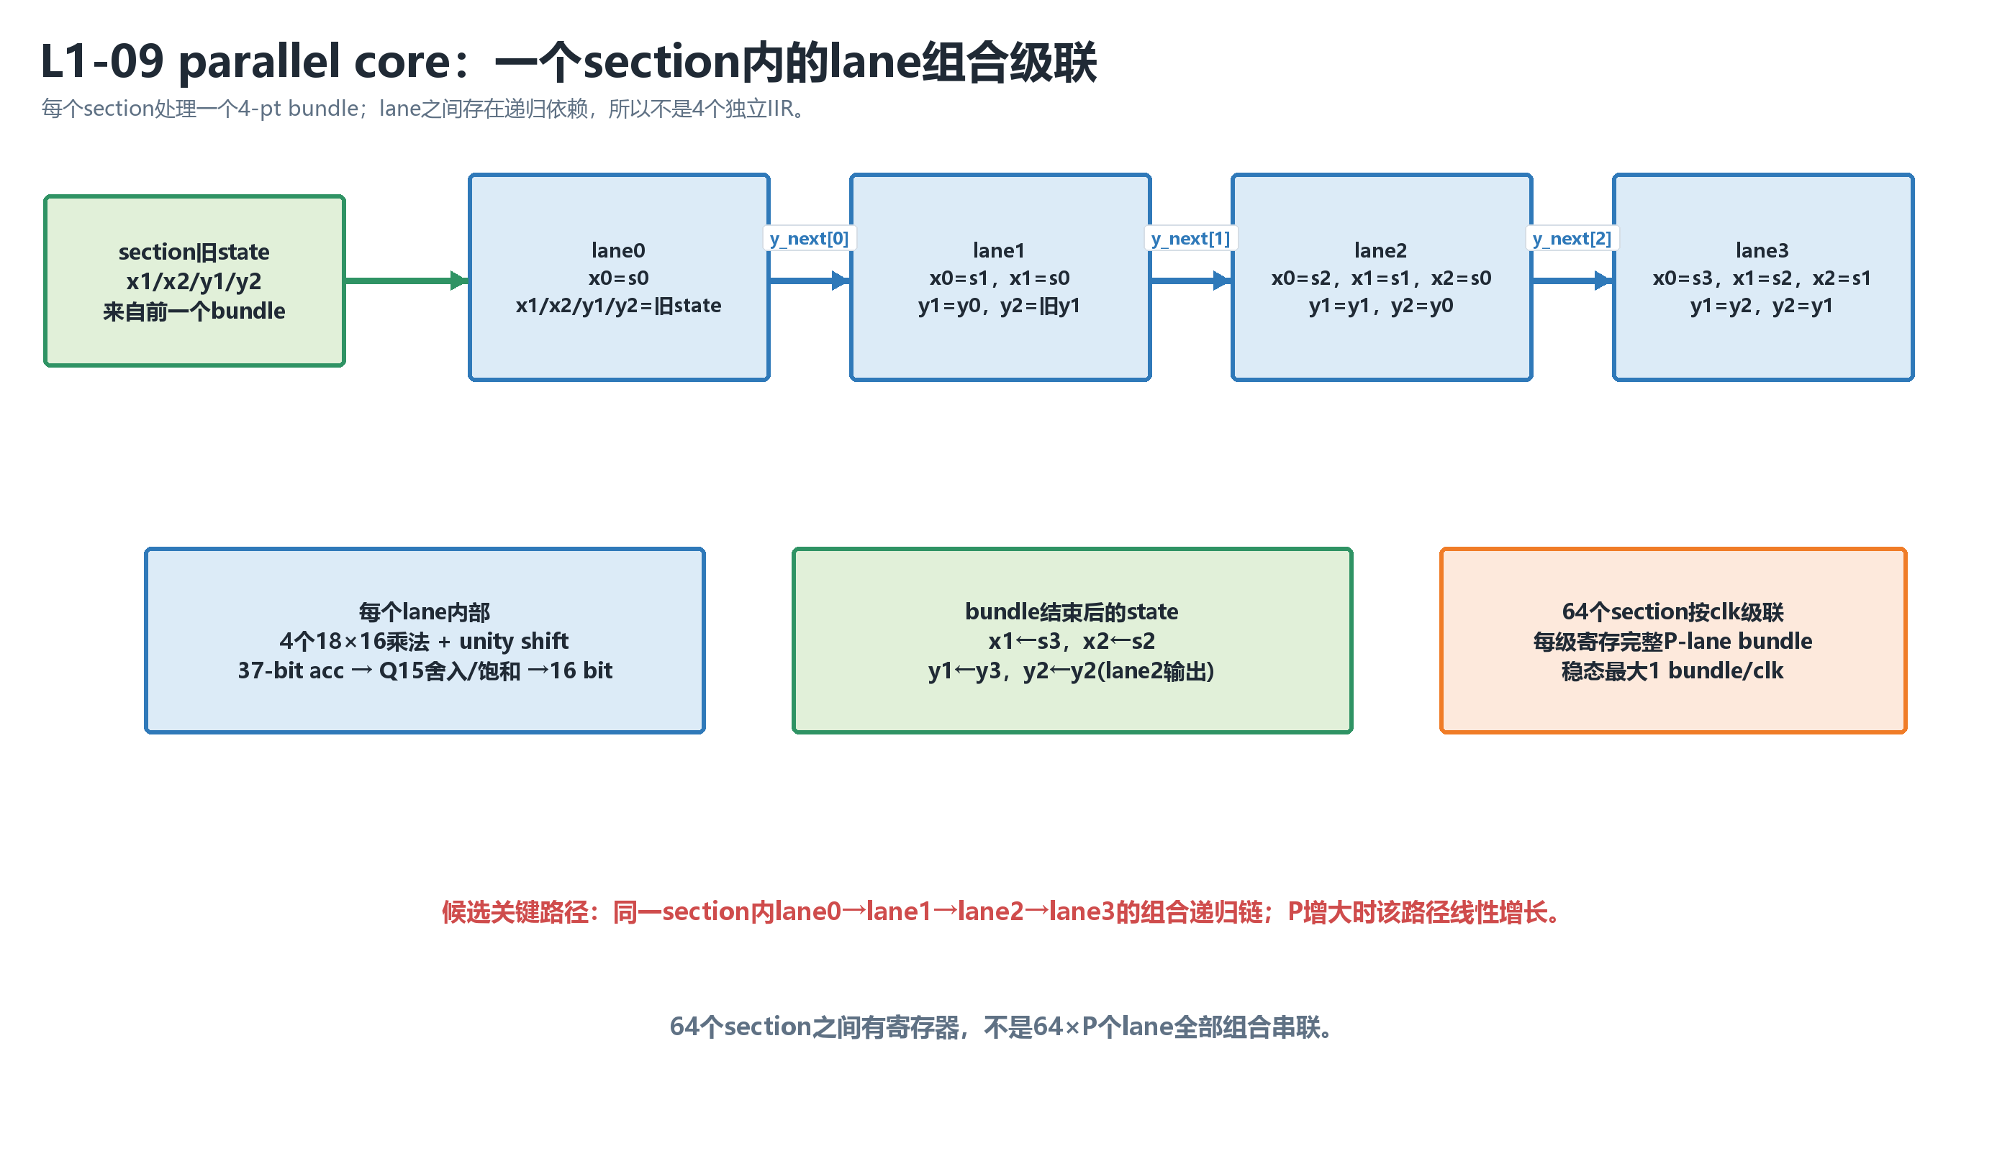
图3-6 L1-09 parallel section内P-lane组合级联
- lane0使用上一个bundle留下的x1/x2/y1/y2。
- lane1使用x_in[0]和y_next[0]；lane>=2使用前两个lane的输入和输出。
- section在stage_en时一次寄存全部P个y_out，并把最后两个lane写回x1/x2/y1/y2。
- 64个section之间有寄存器，因此section级是64-stage bundle pipeline；每个section内部的P-lane链才是组合路径。
- 默认P=4、pipeline充满且enable持续为1时，compute侧最大吞吐为1 bundle/clk，即4 pts/clk。

3.7 l1_09_v2_output_buffer
输出buffer在clk域一次写入完整P-lane bundle，在output_clk域通过unpack_count按lane0到lane(P-1)逐sample输出。
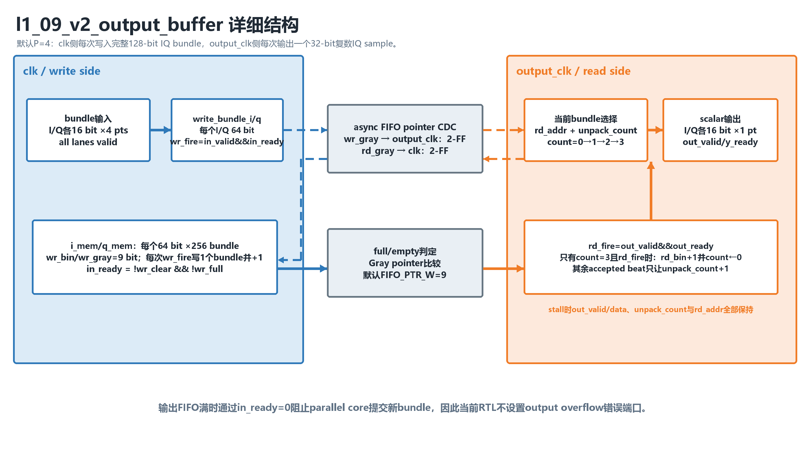
图3-7 输出异步FIFO内部结构
last_lane_fire = out_valid && out_ready && (unpack_count == P-1)
- 每次wr_fire写入一个完整bundle并增加wr_bin；in_ready=!wr_clear&&!wr_full。
- 每次rd_fire只增加unpack_count；只有最后一个lane被接受后才增加rd_bin并切换到下一个bundle。
- y_valid=1且y_ready=0时，unpack_count与rd_addr保持，因此当前scalar输出保持稳定。
- 顶层在输出FIFO满时停止parallel chain，当前模块没有output overflow错误端口。

3.8 时钟、复位与CDC
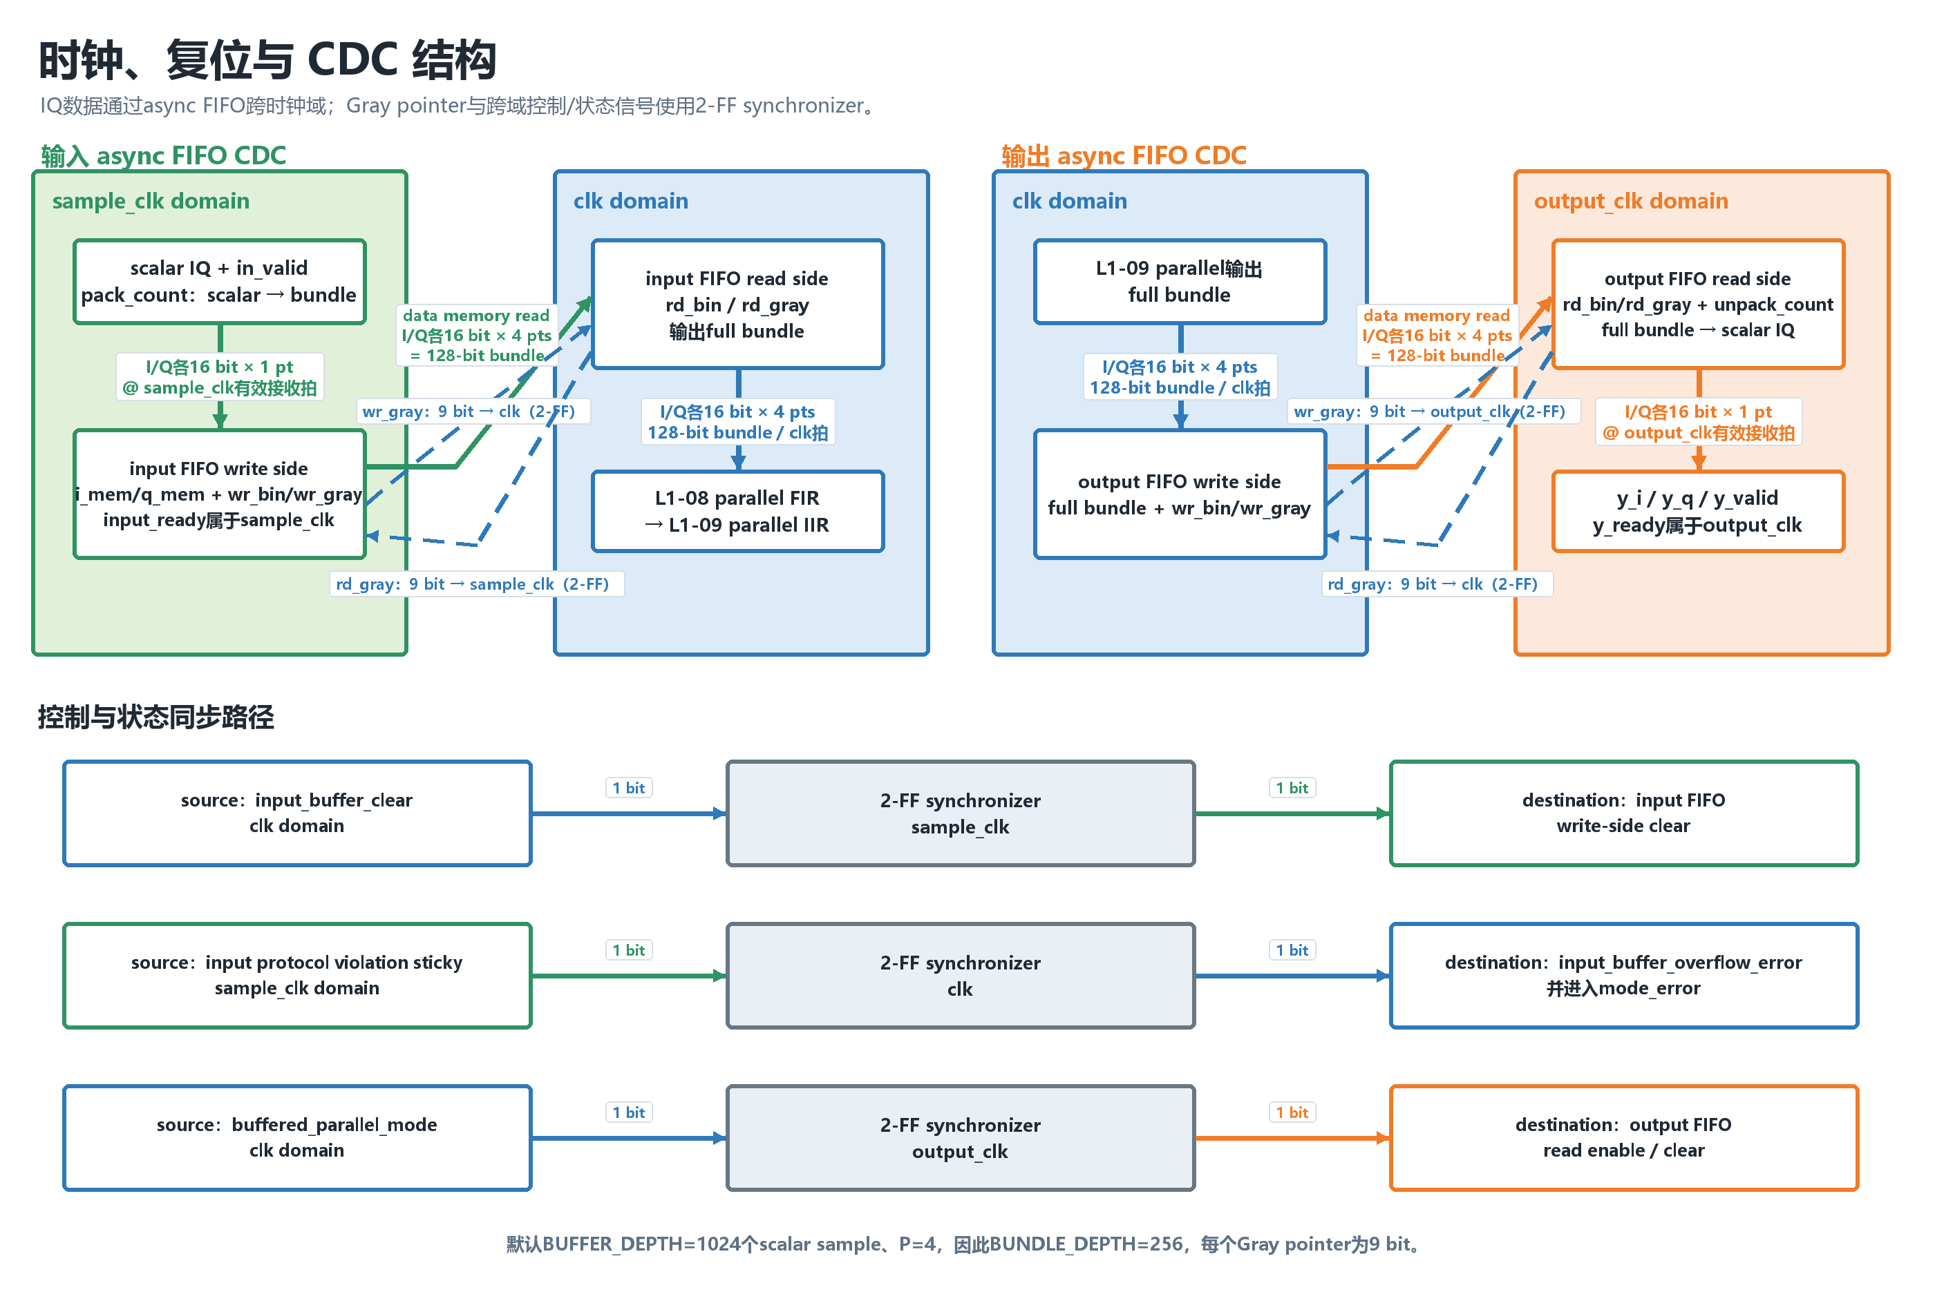
图3-8 时钟、复位与CDC结构
跨域对象 | 方向 | 方法 | 默认位宽
输入IQ bundle data | sample_clk→clk | 异步FIFO memory + Gray pointer | 128-bit IQ payload/bundle
输出IQ bundle data | clk→output_clk | 异步FIFO memory + Gray pointer | 128-bit IQ payload/bundle
input_buffer_clear | clk→sample_clk | 2-FF synchronizer | 1 bit
input protocol violation sticky | sample_clk→clk | 2-FF synchronizer | 1 bit
buffered_parallel_mode | clk→output_clk | 2-FF synchronizer | 1 bit

4 接口设计

4.1 顶层接口信号
下表描述base_plan_v2_top端口；位宽按默认DATA_WIDTH=16。
信号 | IO | 位宽 | 时钟域 | 说明
clk | I | 1 | compute | 核心计算时钟
reset_n | I | 1 | compute | 低有效异步复位
sample_clk | I | 1 | input | parallel输入FIFO写侧时钟
sample_reset_n | I | 1 | input | sample_clk域低有效异步复位
output_clk | I | 1 | output | parallel输出FIFO读侧时钟
output_reset_n | I | 1 | output | output_clk域低有效异步复位
mode | I | 1 | compute | 0=single；1=buffered-parallel；复位后锁存
x_i / x_q | I | 各16 | 按mode | signed scalar IQ输入
in_valid | I | 1 | 按mode | 输入sample有效
input_ready | O | 1 | 按mode | 顶层可以接收输入sample
y_i / y_q | O | 各16 | 按mode | signed scalar IQ输出
y_valid | O | 1 | 按mode | 输出sample有效
y_ready | I | 1 | 按mode | 下游可以接收输出sample
coeffs_ready | O | 1 | compute | 当前路径L1-08与L1-09系数均ready
mode_error | O | 1 | compute | 3类错误状态OR汇总
input_buffer_overflow_error | O | 1 | sample→compute | 输入源stall协议违规sticky状态的同步结果

4.2 valid-ready时序
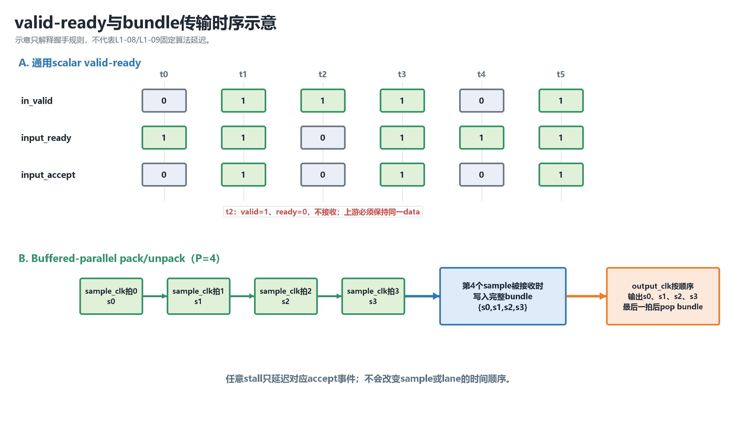
图4-1 valid-ready与bundle传输时序示意
input_accept = in_valid && input_ready
output_accept = y_valid && y_ready
- 上游在in_valid=1且input_ready=0时必须保持valid和x_i/x_q不变，直到sample被接收。
- 下游在y_valid=1且y_ready=0时尚未接收sample；RTL保持当前输出及对应状态。
- Single的输入/输出握手使用clk；parallel输入使用sample_clk，parallel输出使用output_clk。

4.3 mode配置与启动
步骤 | 要求 | RTL行为
1 复位 | 三个时钟域对应reset有效 | 清除mode lock、core state、valid和FIFO pointer
2 配置mode | reset_n释放前mode稳定 | 首个clk上升沿锁存mode_active
3 等待ready | coeffs_ready=1且对应input_ready=1 | 开始接受输入sample
4 运行 | mode保持不变 | 只选择锁存路径；改变mode只报错
5 切换mode | 结束当前数据并重新reset/clear | 不支持运行中无缝切换

5 错误与异常处理
状态 | 触发条件 | 时钟域/保持 | 恢复方式
mode_change_error | mode_locked后mode != mode_active | clk；sticky | reset_n
active_lanes_error | active_lanes > P | clk；组合 | 恢复合法配置；当前top固定P
input_buffer_overflow_error | stall期间撤销valid或改变I/Q data | sample_clk sticky，2-FF到clk | sample reset/clear
正常backpressure | ready=0 | 不是错误 | 等待下游重新ready
命名说明：input_buffer_overflow_error保留历史端口名，但当前语义是输入源valid-ready协议违规，不是FIFO正常满。

6 资源统计与时序状态
当前没有目标器件综合报告，因此本节只给出可由RTL直接确认的结构实例关系，不给出LUT、FF、DSP、BRAM或Fmax数值。
结构 | RTL结构性数量（默认P=4） | 综合映射说明
L1-08 single | I/Q各1个80-tap FIR MAC | 常量乘法可能映射DSP或LUT
L1-08 parallel | I/Q各P个80-tap FIR MAC，共8个数据通道 | 与single同时存在
L1-09 single | I/Q各64个二阶section | 每section含4个系数乘法和1个unity shift
L1-09 parallel | I/Q各64个section，每section含P个lane | lane内递归链影响时序
输入FIFO | I/Q各64 bit ×256 bundle memory | 是否映射BRAM取决于综合工具
输出FIFO | I/Q各64 bit ×256 bundle memory | 是否映射BRAM取决于综合工具
待补充交付物：目标器件确定后，应补充综合utilization、STA关键路径、时钟约束和CDC检查结果。

7 当前设计边界与集成假设
- 系统仅支持single和buffered-parallel两种mode；第三种离线/理想无限缓存mode未实现。
- mode在每次run内固定；动态无缝切换未实现。
- FIR与IIR系数为RTL常量ROM；没有CPU配置接口和parameter加载周期。
- buffered-parallel只处理full bundle；partial bundle不自动flush。
- startup transient不在core内部mask，由系统外层决定丢弃/屏蔽策略。
- BUFFER_DEPTH/P应为2的幂，以符合当前Gray pointer full/empty逻辑。
- 异步FIFO两侧reset必须协调；运行中独立复位单侧不属于支持场景。
- 具体Fclk、Fsample、Foutput、Fsample_max以及MHz数值由系统集成与STA确定。
- 当前top把active_lanes固定为P，不支持运行中动态parallel factor。
- 文档没有声称已完成RTL仿真、CDC sign-off、综合或时序收敛。

参考资料/附录

A.1 参考文档
- L1-08+L1-09_Base_Plan_RTL概要设计_清晰图版.docx
- RTL_design_v2/rtl_design_v2_architecture_report.md
- 鹰心Frame_AVG详细设计(1).docx（文档结构与工程表达参考）

A.2 RTL文件
- RTL_design_v2/base_plan_v2_top.sv
- RTL_design_v2/l1_08_input_buffer.sv
- RTL_design_v2/l1_08_single_core.sv
- RTL_design_v2/l1_08_parallel_core.sv
- RTL_design_v2/l1_09_single_core.sv
- RTL_design_v2/l1_09_parallel_core.sv
- RTL_design_v2/l1_09_output_buffer.sv
- RTL_design_v2/l1_08_v2_pkg.sv / l1_09_v2_pkg.sv
- RTL_design_v2/coeff/l1_08_fir_coeff_reset.svh
- RTL_design_v2/coeff/l1_09_allpass_coeff_reset.svh

A.3 Repository
https://github.com/Yuzhe2005/L1-08-L1-09

